IL GRUPPO MULTIMEDICA

1. Chi siamo
Il Gruppo MultiMedica, con i suoi 30 anni di esperienza, è tra i primi rappresentanti in Italia di quella sanità privata accreditata fiore all’occhiello del nostro Paese. Si compone di un Istituto di Ricovero e Cura a Carattere Scientifico (IRCCS) a indirizzo cardiovascolare, un ospedale classificato e Polo didattico dell’Università degli Studi di Milano, due ospedali polispecialistici, un centro ambulatoriale, un centro di Medicina di Laboratorio, un Polo Scientifico e Tecnologico dedicato alla ricerca nell’area life-science e un Centro di Ricerca attivo nel campo delle proteine ricombinanti terapeutiche e dei farmaci biosimilari. Infine, a completare l’attività del Gruppo, la Fondazione MultiMedica ONLUS, che si occupa di promuovere e sostenere la ricerca scientifica e la formazione professionale e cultuale in ambito sanitario.

2. La storia
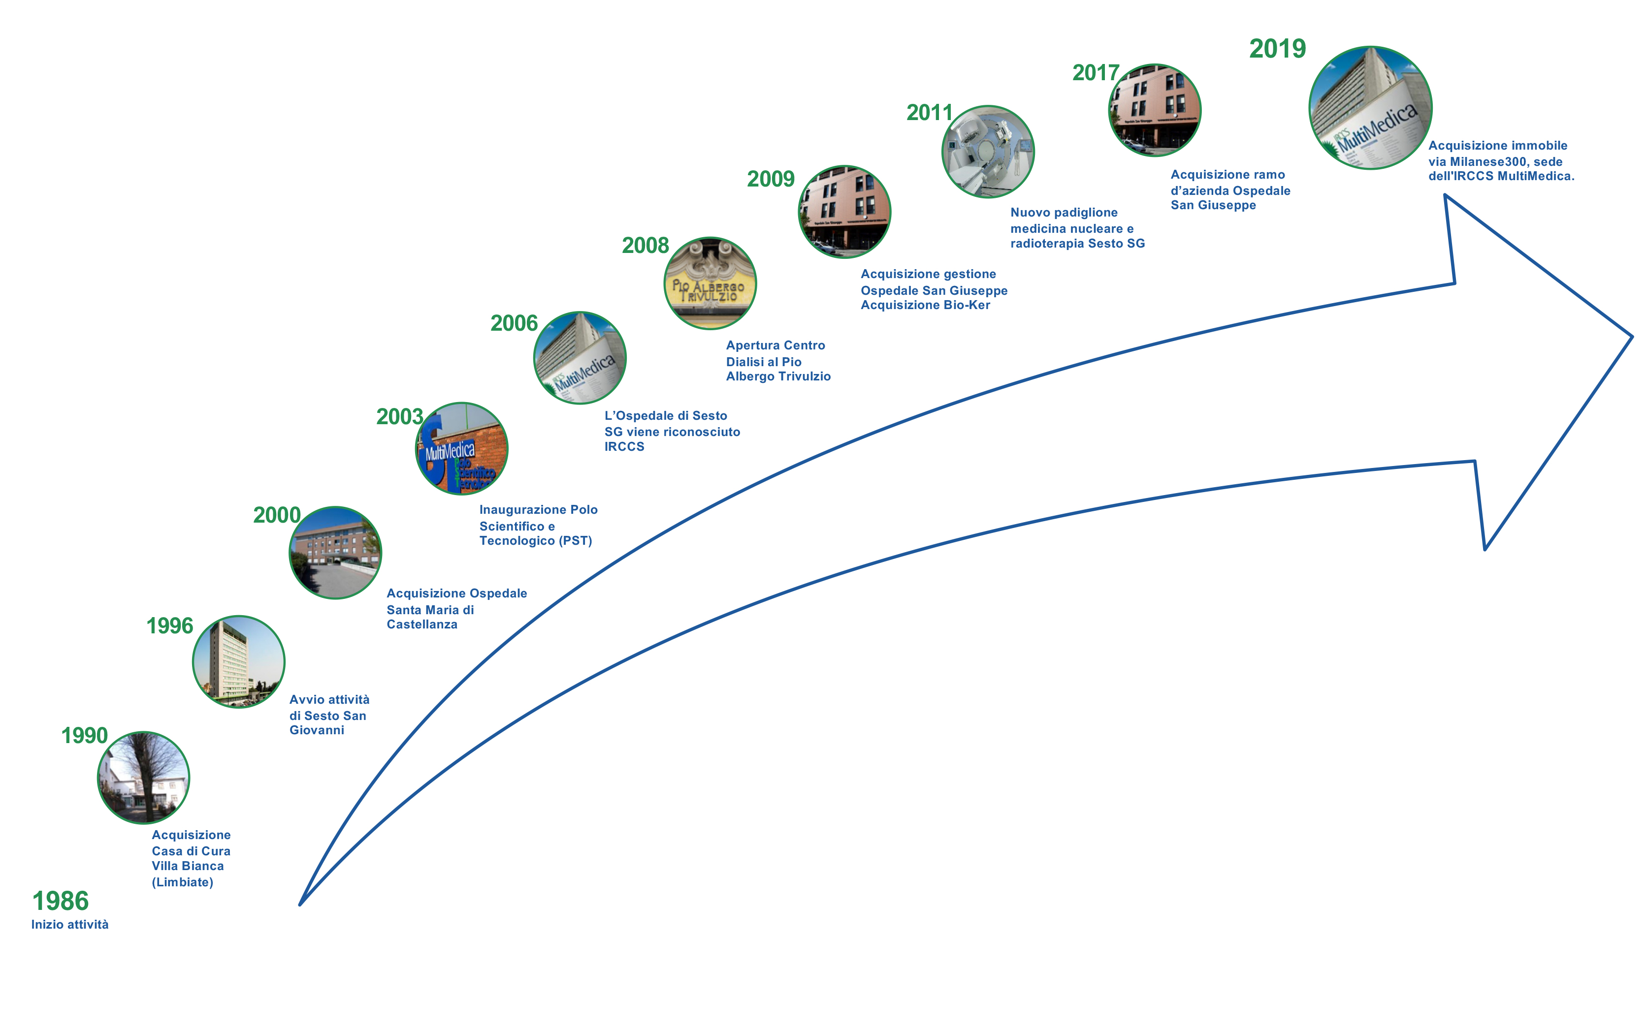

3. I nostri Presidi
- IRCCS MultiMedica | via Milanese, 300, Sesto S. Giovanni (MI)
- Ospedale San Giuseppe | via S. Vittore 12, Milano
- Ospedale MultiMedica Castellanza| v.le Piemonte 70, Castellanza (VA)
- Ospedale MultiMedica Limbiate | via Fratelli Bandiera 3, Limbiate (MB)
- Poliambulatorio MultiMedica | via San Barnaba, 29- Milano
- PST- Polo Scientifico e Tecnologico | via Fantoli 16/15 – Milano
- MultiLab - Centro di medicina di laboratorio | via Fantoli 16/15 - Milano
- Fondazione MultiMedica ONLUS | via Fantoli 16/15 – Milano

4. Rappresentanti organi di direzione
- Dr. Daniele Schwarz: Amministratore Delegato e Direttore Generale
- Dr.ssa Valeria Picchi: Direttore Operativo
- Dr.ssa Carmen Sommese: Direttore Sanitario Aziendale e Direttore Sanitario IRCCS MultiMedica
- Dr.ssa Cristina Bosisio: Direttore Sanitario Ospedale San Giuseppe
- Dr.ssa Adelina Pane: Direttore Sanitario Ospedale MultiMedica Castellanza
- Dr. Giuseppe Zavaglio: Direttore Sanitario Ospedale MultiMedica Limbiate
- Prof. Gian Franco Gensini: Direttore Scientifico IRCCS MultiMedica

5. I “numeri” del Gruppo
- 100.000 mq di superficie
- 812 posti letto
- 60 posti tecnici di dialisi
- 305 ambulatori
- 21 sale operatorie
- 1 Pronto Soccorso e 1 DEA - Dipartimento di Emergenza/Urgenza e Accettazione
- 2.331 persone impiegate

6. I servizi erogati nel 2021
- 4.161.620 prestazioni ambulatoriali erogate
- 20.869 pazienti dimessi ordinari e day hospital
- 139.800 giornate di degenza ordinaria e day hospital
- 25.053 interventi chirurgici
- 33.032 accessi ai Pronto Soccorso

7. Attività di Ricerca 2021
- 220 risorse impegnate, a diverso titolo e in diversa misura, nell'attività di ricerca.
- 300 pubblicazioni per un totale di 1.520 punti di IFN (Impact Factor Normalizzato), di cui182 pubblicazioni riferibili alla sola area di ricerca cardiovascolare per un totale di 1.059,22 IFN.
- 82 trial, studi e protocolli clinici per un numero complessivo di 6.207 pazienti arruolati e in follow up.

